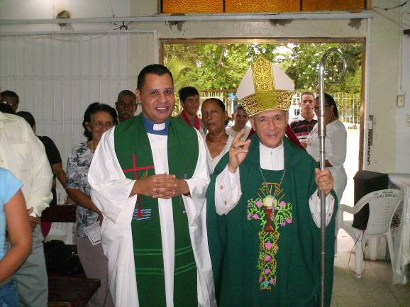
Miércoles 10 de septiembre. San Nicolás de Tolentino
Dios todopoderoso y eterno, que con amor gobiernas los cielos y la tierra, escucha paternalmente las súplicas de tu pueblo y haz que los días de nuestra vida transcurran en tu paz. Por nuestro Señor Jesucristo… Amén.
1 Corintios 7,25-31: Cada uno viva según su condición
Salmo 149 El Señor es amigo de su pueblo.
Lucas 6,20-26 Dichosos los pobres, porque suyo es el reino “En aquel tiempo Jesús alzando los ojos hacia sus discípulos, decía: Bienaventurados los pobres, porque vuestro es el Reino de Dios. Bienaventurados los que tienen hambre ahora, porque serán saciados. Bienaventurados los que lloran ahora, porque reirán. Bienaventurados serán cuando los hombres les odien, cuando les expulsen, les injurien y proscriban su nombre como malo, por causa del Hijo del hombre. Alégrense ese día y salten de gozo, que su recompensa será grande en el cielo. Pues de ese modo trataban sus padres a los profetas. Pero ¡ay de ustedes, los ricos!, porque han recibido vuestro consuelo. ¡Ay de ustedes, los que ahora están hartos!, porque tendrán hambre. ¡Ay de los que ríen ahora!, porque tendrán aflicción y llanto. ¡Ay cuando todos los hombres hablen bien de ustedes!, pues de ese modo trataban sus padres a los falsos profetas”
El evangelio
- Si es una revolución verdadera. Que transforma.
- Todos necesitamos hacernos pobres de ambicionar cosas excesivas
- Salir de nuestros egoísmos para acercarnos a los otros
- Reír con los que ríen y llorar con los que lloran.
¿Qué quiere Dios?
- Dios quiere que le sigamos
- Quiere que le imitemos.
- Y Jesús fue pobre, tuvo hambre, lloró, lo odiaron, lo excluyeron, lo insultaron, lo proscribieron considerándolo un infame.
Jesús proclama una nueva ley
- Luego de la elección de los Doce, Jesús proclama la nueva “ley” del reino a todo el pueblo.
- Los sujetos o destinatarios de las cuatro primeras son: los pobres, los hambrientos, los que lloran, los perseguidos por causa de Jesús
- En oposición aparecen cuatro sujetos: los ricos, los satisfechos, los que ríen, los que son aplaudidos por todos.
- Es claro que para los primeros es el reino de Dios.
- Mientras los segundos se han autoexcluido porque se han dedicado a buscarse
- El pecado no es tener, no es reír. No, el pecado es olvidarse de los demás.
- El reino de Dios exige apertura, salir de sí al encuentro solidario con el otro, romper las barreras del egoísmo.
El camino es abrirnos a la novedad del reino
El amor que no se da, se pudre (Padre Eusebio Gómez Navarro OCD)
Una niña sufría por las riñas y conflictos diarios de sus padres. Un día acompañó a su madre al cementerio y quedó sorprendida. “Mamá, le dijo, todas las tumbas está llenas de flores, y en todas se lee lo mismo: ‘A mi querido esposo’, ‘A mis queridos padres’... ¿Es que tenemos que morir para empezar a amarnos?”.
El amor hay que demostrarlo en la vida, no esperar a que la muerte arrebate todas las oportunidades. Amar lleva consigo entregarse, dar la vida. Amar no es dar cosas, es entregarse uno mismo. El que ama no debe poner los pies en la luna y los ojos en las estrellas, sino mirar bien abajo y pisar con firmeza la realidad diaria.
El amor pone vida en todo. Para el que ama, todo sabe a vida.
mrivassnchez@gmail.com

